LAPORAN PRAKTIKUM PEMROGRAMAN WEB 2

PERTEMUAN 4

CONTROLLER DAN MIGRATION


Disusun Oleh:

Wildan Dzaky Ramadhani

22/505766/SV/21917

Dosen Pengampu:

Dinar Nugroho Pratomo, S.Kom., M.IM., M.Cs.

Faza Maula Azif, S.Kom., M.Eng.

PROGRAM STUDI D4 TEKNOLOGI REKAYASA PERANGKAT LUNAK

DEPARTEMEN TEKNIK ELEKTRO DAN INFORMATIKA

SEKOLAH VOKASI

UNIVERSITAS GADJAH MADA

YOGYAKARTA

2023

DAFTAR ISI

DAFTAR ISI 2

DAFTAR GAMBAR 3

BAB I 4

1.1. Latar Belakang 4

1.2. Rumusan Masalah 5

BAB II 6

2.1. Controller 6

2.2. Migration 6

BAB III 7

3.1. Membuat Controller 7

3.2. Membuat Migrasi Modul 8

BAB IV 13

4.1. Kesimpulan 13

DAFTAR PUSTAKA 14

2
DAFTAR GAMBAR

Gambar 1 Perintah membuat controller 7

Gambar 2 File Controller 7

Gambar 3 Fungsi Boomersport 7

Gambar 4 view boom 8

Gambar 5 route ke boom 8

Gambar 6 tampilan XAMPP 8

Gambar 7 Membuat database baru 9

Gambar 8 file environment 9

Gambar 9 connecting database 9

Gambar 10 Method up dan down 10

Gambar 11 membuat file migrasi 10

Gambar 12 file migrasi 10

Gambar 13 fungsi membuat tabel database 11

Gambar 14 perintah migrasi 11

Gambar 15 hasil migrasi 12

3
BAB I

PENDAHULUAN

1.1. Latar Belakang

Laporan praktikum pemrograman web ini membahas topik yang sangat penting dalam pengembangan aplikasi Laravel, yakni "Controller" dan "Migration". Dalam konteks pengembangan perangkat lunak, seringkali muncul permasalahan terkait manajemen basis data dan pengendalian aliran aplikasi. Permasalahan ini mencakup aspek seperti bagaimana mengelola perubahan skema database secara efisien serta mengendalikan logika aplikasi yang semakin kompleks.

Pentingnya penggunaan "Controller" dan "Migration" dapat dijelaskan oleh fakta bahwa keduanya menyediakan solusi terstruktur dan terorganisir untuk mengatasi permasalahan tersebut. "Migration" memungkinkan manajemen perubahan struktur database dengan baik, termasuk penambahan kolom baru, penghapusan tabel, atau perubahan tipe data. Ini memastikan aplikasi selalu sesuai dengan kebutuhan bisnis tanpa menimbulkan kompleksitas yang tidak perlu. Di sisi lain, "Controller" memisahkan logika aplikasi secara terstruktur, mempermudah pemeliharaan dan pengembangan lebih lanjut serta meningkatkan kejelasan dalam kode.

Praktikum ini sangat penting karena memperkenalkan konsep dasar dalam pengembangan aplikasi web menggunakan Laravel. Mahasiswa akan memahami cara efisien mengelola struktur database dan memisahkan logika aplikasi ke dalam komponen yang terstruktur dengan "Controller". Pengetahuan ini akan menjadi dasar yang kuat untuk memahami konsep lanjutan dalam pengembangan web serta memberikan mahasiswa keterampilan berharga di dunia kerja.

Diharapkan bahwa mahasiswa yang mengikuti praktikum ini akan memperoleh pemahaman mendalam tentang penggunaan "Controller" dan "Migration" dalam pengembangan aplikasi web dengan Laravel. Praktikum ini bertujuan agar mahasiswa mampu mengembangkan keterampilan teknis yang kuat dan mengaplikasikan pengetahuan tersebut dalam proyek nyata. Selain itu, praktikum ini juga diharapkan dapat meningkatkan minat mahasiswa dalam pengembangan web serta memberikan dasar yang kokoh untuk eksplorasi lebih lanjut dalam bidang ini.

1.2. Rumusan Masalah

- Bagaimana cara membuat Controller sederhana pada Laravel

- Bagaimana cara melakukan Migrasi pada Laravel

5
BAB II

LANDASAN TEORI

2.1. Controller

Controller adalah komponen yang sangat penting dalam pola desain Model-View-Controller (MVC). Fungsinya adalah menjadi perantara antara permintaan pengguna (View) dan data yang akan ditampilkan sebagai respons. Controller ini mengandung logika yang bertanggung jawab untuk menjalankan fungsi-fungsi khusus, seperti operasi Create, Read, Update, dan Delete (CRUD). Dalam pengembangan aplikasi web, Controller memiliki beberapa peran kunci.

2.2. Migration

Migration adalah salah satu fitur yang sangat berguna dalam Laravel. Anda bisa menganggapnya sebagai alat kontrol versi untuk basis data dalam aplikasi Anda. Fitur ini memungkinkan tim pengembangan web untuk bekerja secara kolaboratif dalam mengelola dan memodifikasi struktur basis data aplikasi mereka.
Migration sering digunakan bersama dengan Schema Builder yang disediakan oleh Laravel. Hal ini memungkinkan pengguna untuk merancang dan memodifikasi skema basis data aplikasi dengan mudah. Anda dapat membuat tabel, menambahkan kolom baru, menghapus tabel, atau mengubah tipe data dengan mudah.

6
BAB III

DOKUMENTASI PRAKTIKUM

3.1. Membuat Controller

Disini pertama kita akan membuat Controller. Kita dapat menuliskan perintah sebagai berikut untuk membuat.

Php artisan make:controller PostController --resource

atribut –resources diatas berguna agar controller men-generate fungsi-fungsi dasar sejak dibuat.

Gambar 1 Perintah membuat controller

Setelah perintah tersebut dijalankan, maka dalam project Laravel kita akan muncul file sebagai berikut.
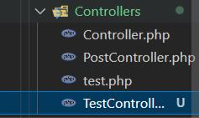

Gambar 2 File Controller

Selanjutnya kita buat fungsi baru pada controller yang telah kita buat seperti pada gambar dibawah ini.
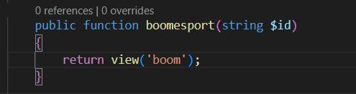

Gambar 3 Fungsi Boomersport

Fungsi diatas mengembalikan nilai yaitu view boom. Sehingga, ketika kita memanggil fungsi tersebut maka akan menampilkan halaman boom.

7

Sebelum kita memanggil view boom tersebut, kita buat terlebih dahulu file blade dengan nama “boom.blade.php” dalam folder resources/view.
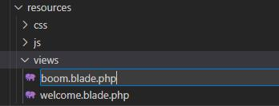

Gambar 4 view boom

Selanjutnya kita buat route pada file web.php dalam folder routes. Sehingga ketika Alamat ‘boom’ dicapai, maka akan memanggil fungsi boomsport pada PostController yang akan mengembalikan nilai berupa view boom yang telah kita buat tadi.

Gambar 5 route ke boom

3.2. Membuat Migrasi Modul

Untuk langkah pertama yang kita lakukan adalah membuka aplikasi XAMPP dan start pada apache dan mysql untuk dapat mengakses database melalui phpMyAdmin.
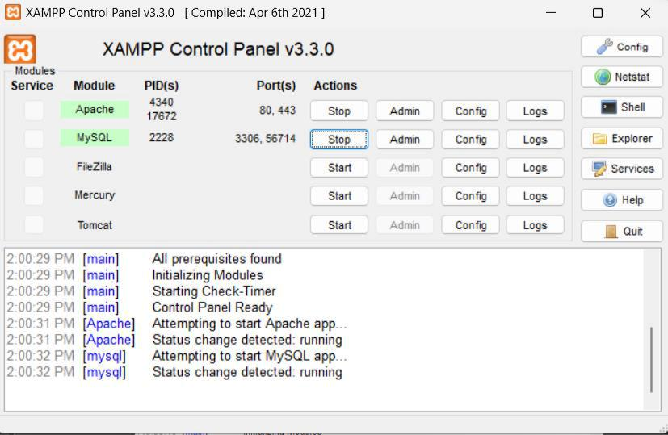

Gambar 6 tampilan XAMPP

8
Selanjutnya kita buat database baru, disini saya akan menggunakan nama ‘ppw2’
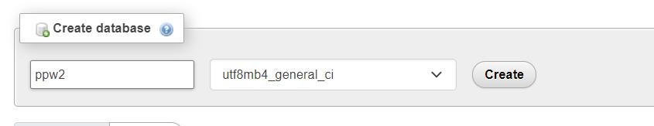

Gambar 7 Membuat database baru

Selanjutnya kita melakukan setting pada directory .env yang kita gunakan pada Laravel. Kita dapat mengubah value dari variabel DB_DATABASE pada file .env dengan nama database yang ingin kita gunakan seperti pada gambar dibawah ini.
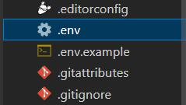

Gambar 8 file environment
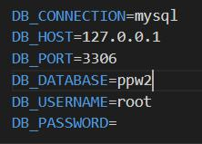

Gambar 9 connecting database

Untuk membuat file migrasi pada project Laravel kita dapat menuliskan perintah sebagai berikut.

Php artisan make:migration create_ppw2

Dengan menambahkan artibut create sebelum nama tabel, maka dalam file tabel yang terbentuk aka nada method default yaitu up yang berfungsi untuk membentuk tabel dan down untuk menghapus tabel. Contohnya adalah sebagai berikut

9
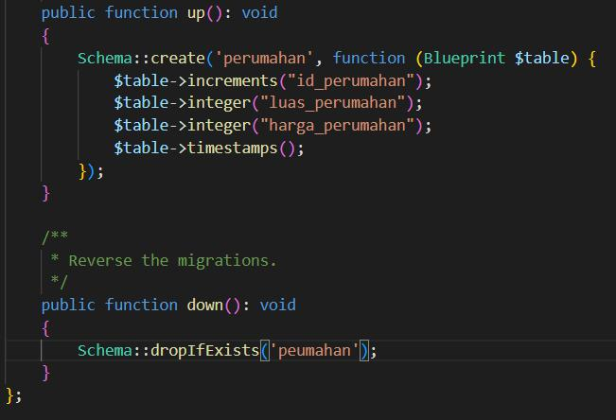

Gambar 10 Method up dan down

Gambar 11 membuat file migrasi

Perintah tersebut setelah dijalankan maka pada project Laravel kita akan muncul file seperti pada gambar berikut.
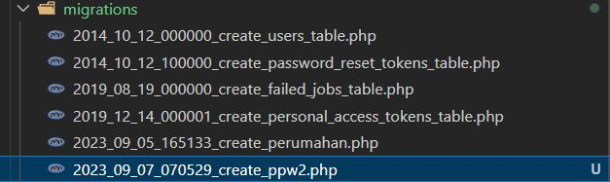

Gambar 12 file migrasi

File tersebut merupakan tempat dimana kita membuat file database yang default-nya memiliki fungsi untuk membuat dan menghapus tabel. Sesuai modul kita buat file database tabel perumahan dengan isi sebagai berikut.

10
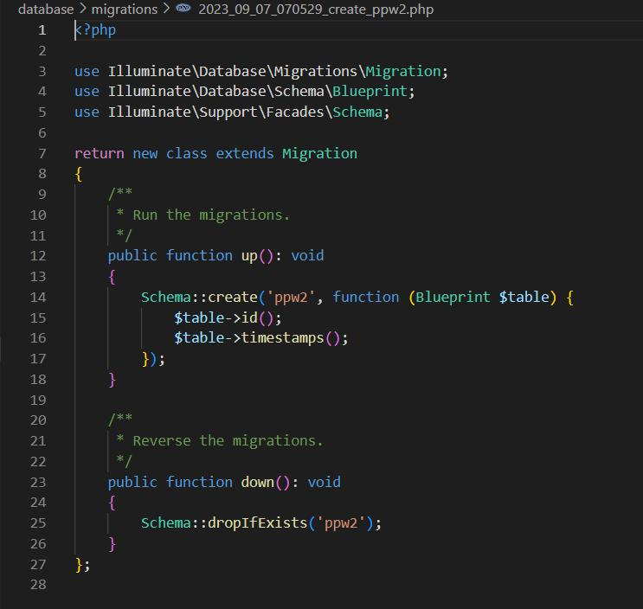

Gambar 13 fungsi membuat tabel database

Selanjutnya kita dapat menuliskan peritah seperi pada gambar dibawah ini.

Php artisan migrate

Perintah tersebut bertujuan untuk melakukan migrasi sehingga kita dapat mengintegrasikan tabel pada Laravel kita dengan database yang kita gunakan.
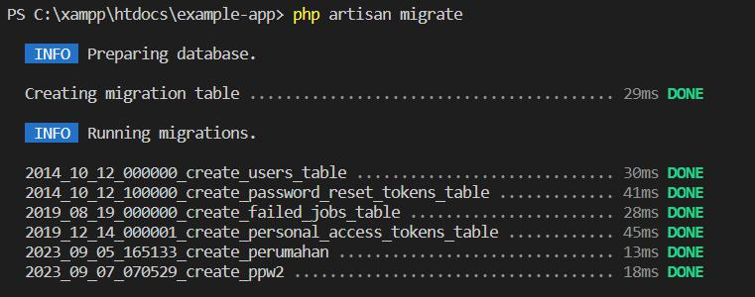

Gambar 14 perintah migrasi

Setelah kita menjalankan perintah tadi, maka pada database kita akan otomatis terbarukan seperti pada gambar dibawah ini.

11

Gambar 15 hasil migrasi

12

BAB IV

KESIMPULAN

4.1. Kesimpulan

Praktikum ini berfokus pada penggunaan "Controller" dan "Migration" dalam Laravel adalah langkah penting dalam memahami pengembangan aplikasi web modern. "Controller" berfungsi sebagai otak aplikasi yang mengatur alur logika bisnis dan merespons permintaan pengguna, sementara "Migration" memungkinkan pengelolaan struktur basis data dengan terstruktur. Dalam praktikum ini, mahasiswa belajar cara mengelola dan mengatur basis data dengan efisien, serta bagaimana memisahkan logika aplikasi menjadi komponen yang terstruktur. Kemampuan ini menjadi fondasi yang kuat untuk mengembangkan aplikasi web yang kuat, modular, dan siap berkembang. Praktikum ini membekali mahasiswa dengan keterampilan penting dalam pengembangan web dan mempersiapkan mereka untuk menghadapi tuntutan dunia kerja yang terus berkembang di bidang teknologi informasi.

13
DAFTAR PUSTAKA

https://ojs.uajy.ac.id/index.php/jbi/article/view/766/727
https://centraldatatech.com/id/news-detail/cek-seluk-beluk-migrasi-database-dan-keuntungannya-untuk-bisnis/

14

